1. 新建项目文件夹里的文件
2. 在main.js里面导入各种包和组件（.vue文件），Mint-UI是基于vue.js的，所以直接导入包即可（导入方式可以参考官方文档）：

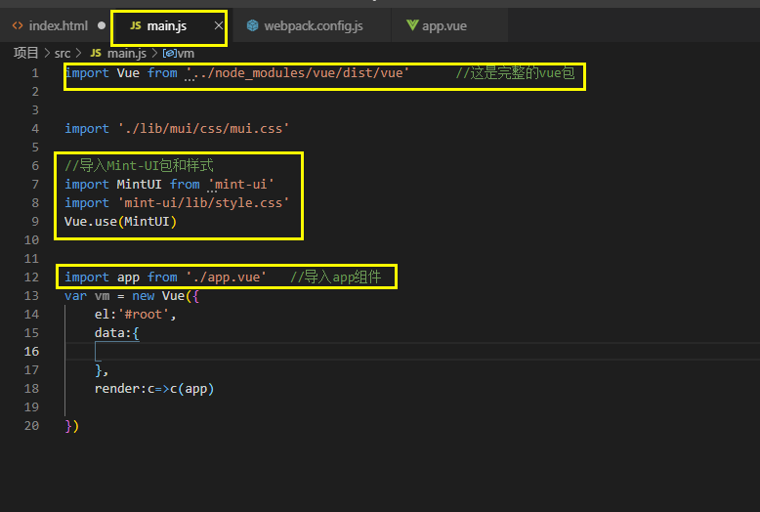

头部使用的Minu-UI组件：

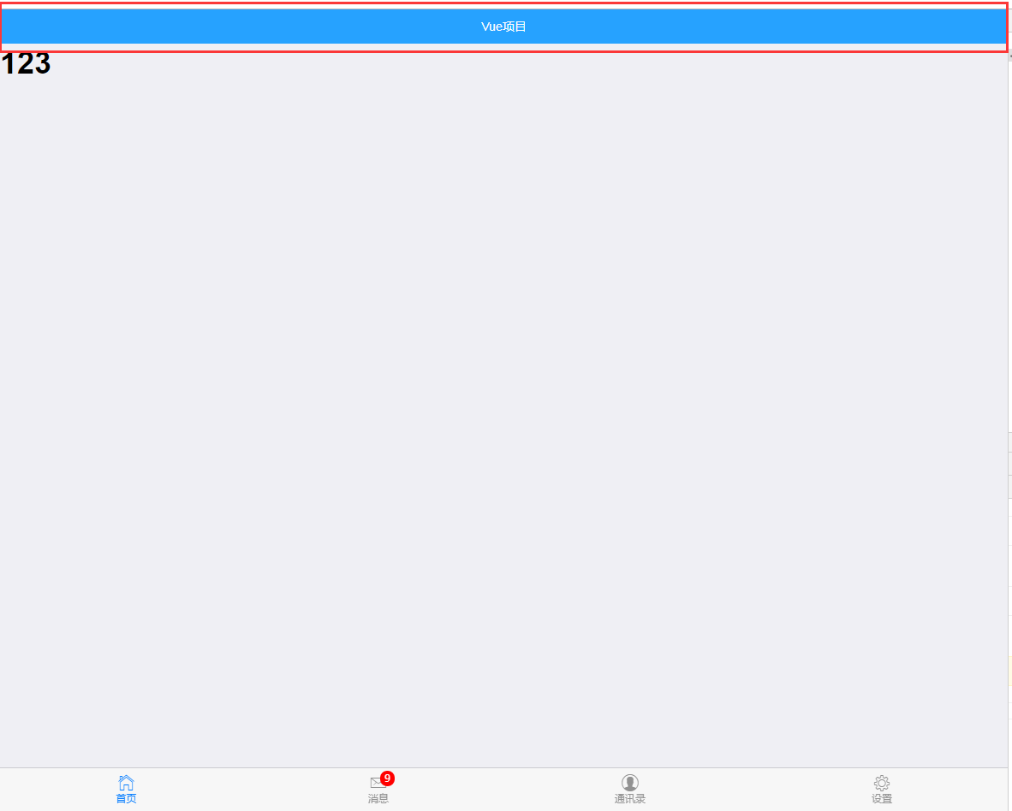

3、导入mui的包，包里要安装处理css和url的loader，css的loader：npm install style-loader css-loader，url的loader：配置文件里匹配和处理规则：

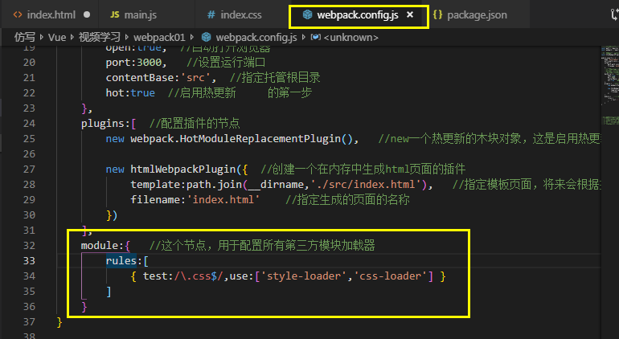

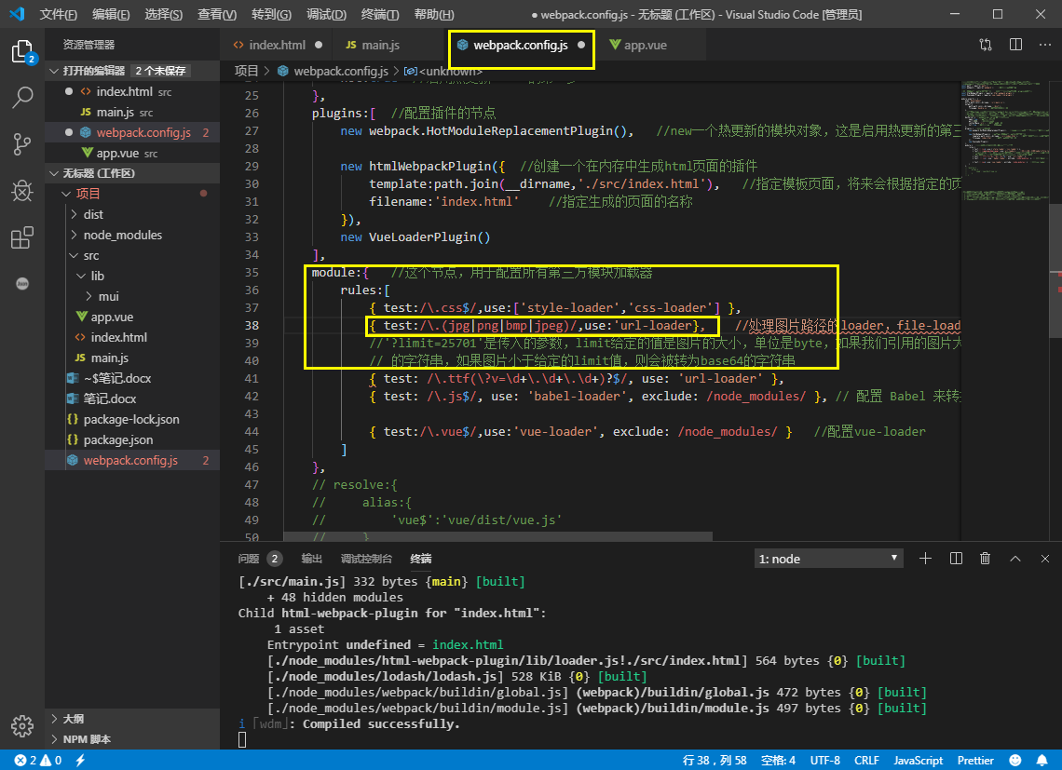

当执行程序时，报错：（遇到的问题）

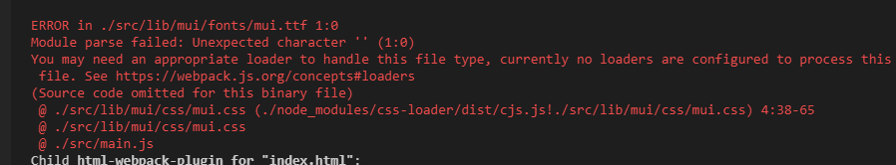

是因为浏览器解析不了ttf的组件，所以要用url-loader解析，在配置文件里添加解析规则：

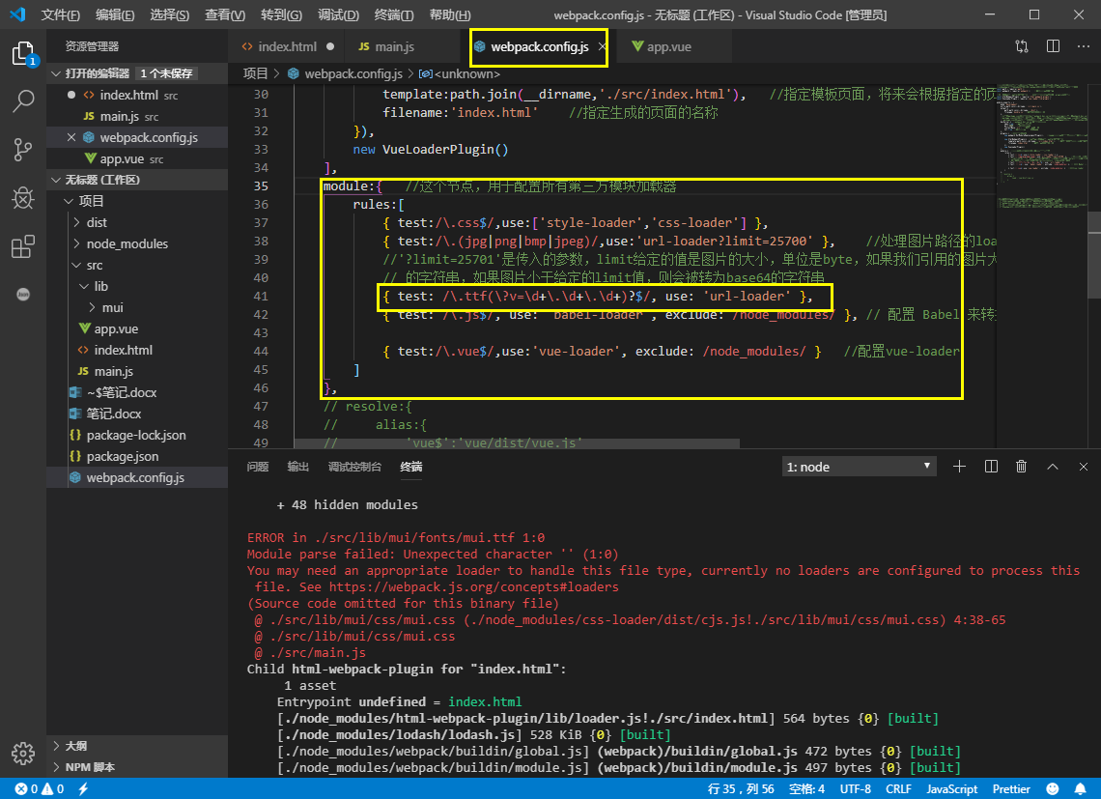

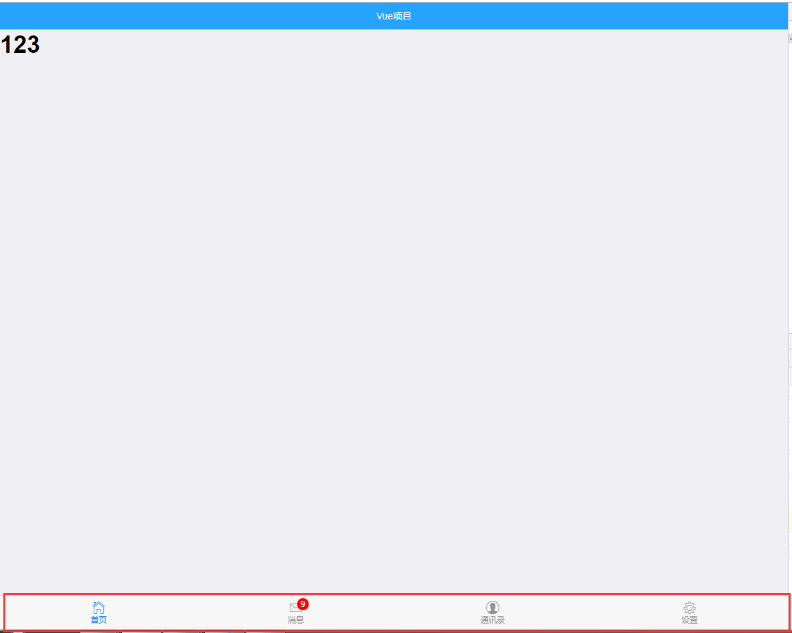

4、将项目托管到git中，先要安装git

项目忽略文件：.gitignore

安装完git后，在本地项目中初始化：git init，生成一个.git文件，文件夹是默认隐藏这个文件的，在文件夹中显示出隐藏文件：（遇到的问题）

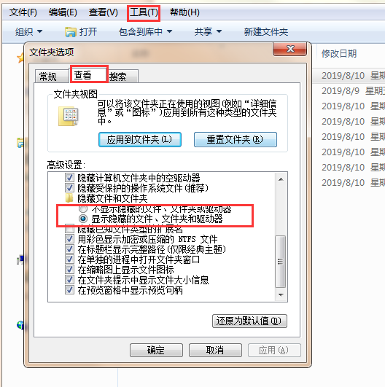

将项目上传到github中，https://github.com/sliceland/vue-webpack-Mint-UI-mui-.git（上传代码的地址）